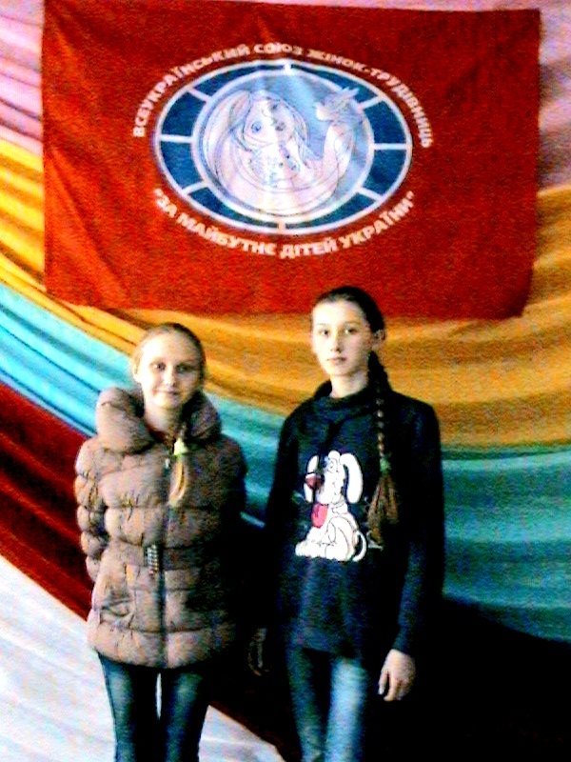
Учасники обласного туру Всеукраїнського конкурсу «таланти багатодітної родини Федотова Віра (номінація вокальне мистецтво) та Федотова Любов (образотворче мистецтво) 2013 р.

